Акция «День соседа»

В с 20 мая по 01 июня 2018 года администрацией Вилючинского городского округа была проведена акция «День соседа», направленная на развитие принципов добрососедства в городе.
В рамках акции были проведены различные мероприятия на дворовых площадках города:
- поздравление главы Вилючинского городского округа с Международным днем соседей 25.05.2018.
с с Днем соеда 25.05.2018
- субботник «Чистый город» 20-31.05.2018
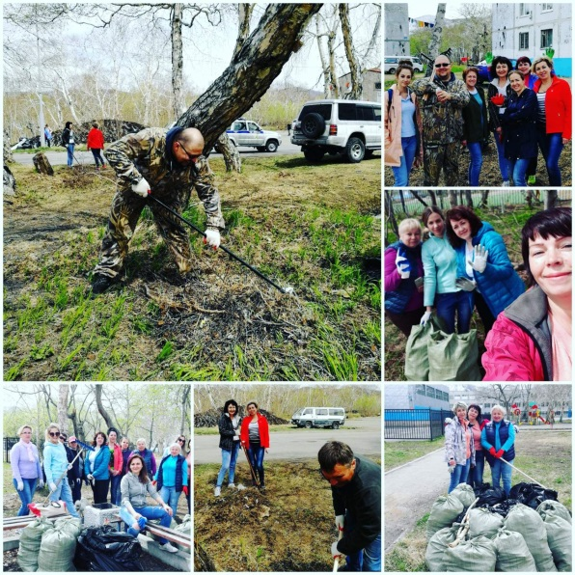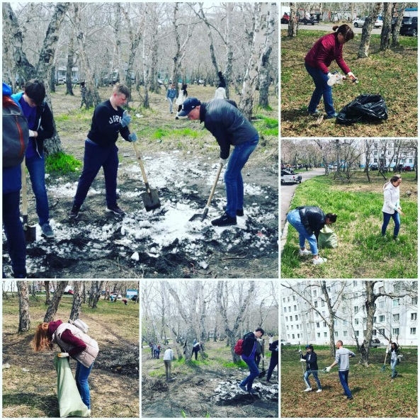
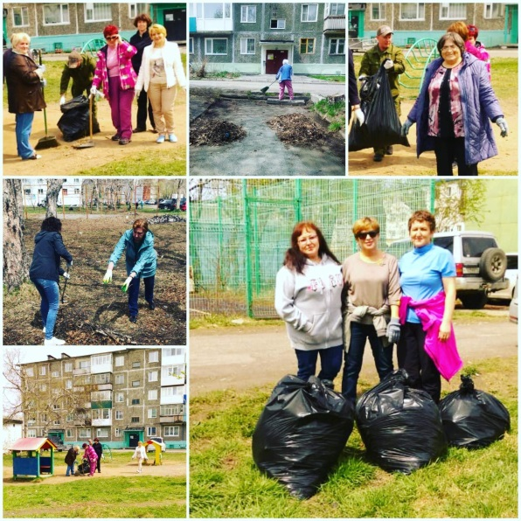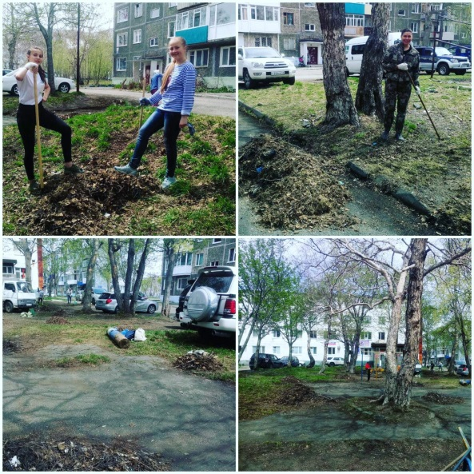
- уроки добрососедства в дошкольных и общеобразовательных организациях 20-23.05.2018
- конкурс рисунков «Мой дом» 20-23.05.2018
- ярмарка-фест «В городе весна» (ЦБС: игры, мастер-классы, аквагрим) – 20.05.2018
- «На старт, внимание дети!» - (ЦБС: соревнования на роликах, велосипедах, самокатах, веселые конкурсы для всей семьи) – 01.06.2018
